3-6-2025

HECTOR ALEXANDER REFUGIO MOLINA

FileZilla

Informe 11-12

# Índice

Índice 1

Introducción 2

Ideas: 2

Vista previa: 2

Descarga 3

Propósito: 3

Versiones: 3

la versión del servidor 3

La versión cliente: 3

Ejemplos 3

Sitio-web 4

Instalación 5

Activar 9

Configuración de User 11

# Introducción

## Ideas:

Este es el informe 11 y 12 por que las dos practicas al estar estrechamente relacionadas fueron puestas en uno solo porque quedaría por partes así que mejor solo uno para los dos

## Vista previa:

Estaremos hablando sobre como descargarlo, instalarlo y configurarlo a su vez como podemos crear cuentas de usuarios y grupo como agrupamos los usuarios en diferentes grupos.

# Descarga

## Propósito:

Sugerir donde descargar el instalador que utilizaremos para esta y siguientes prácticas.

## Versiones:

Antes de descargar la practica indica que solo descarguemos el FileZilla versión server, pero existe la versión cliente.

### la versión del servidor

es donde se accede a las carpetas mediante usuarios que también se configura desde la versión server.

Para poder funcionar toca configurar el puerto con el que podrá salir por defecto es el 14148.

### La versión cliente:

En esta versión es la persona que quiere obtener los archivos o lo que vayas a compartir en esta versión le permite al usuario entrar al servidor mediante un usuario ya existente y solo podrá acceder a las carpetas que tenga enlazada al usuario del servidor

### Ejemplos

Si decimos que el servidor tiene 5 carpeta(directorios) y tiene 3 personas(user) encargadas de entrar a las carpetas que el servidor le permita.

Pepe solo tiene acceso a la carpeta 5 y

Jesús también tiene acceso a la carpeta 5 pero solo pepe puede modificar algo dentro de esa carpeta

## Sitio-web

Ahora empecemos descargaremos las dos versiones, pero solo configuraremos e instalaremos uno.

Link de la pagina web oficial de FileZilla: <https://filezilla-project.org/>

Descargue ambos para instalarlos:

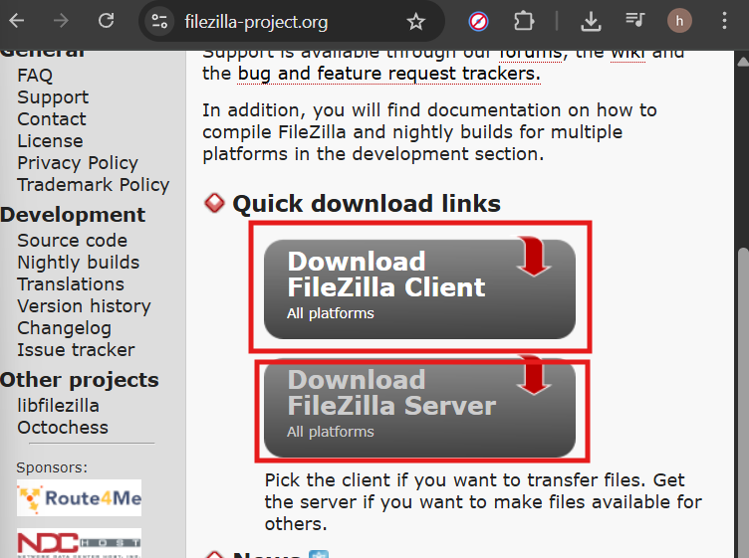

# Instalación

Empezaremos ejecutando el archivo punto exe que acabamos de descargar la versión” server” importante por que parecieran iguales, pero no son lo mismo un su propósito es crear los usuarios y donde estarán los archivo que queremos compartir mientras que el otro se conectara y obtendrá los archivos compartidos.

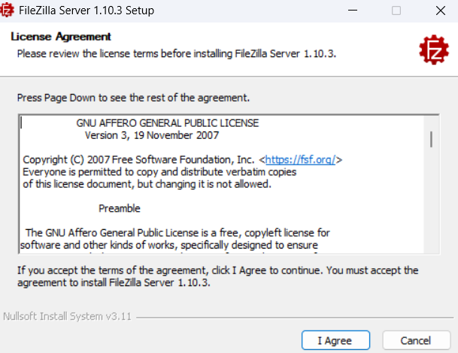

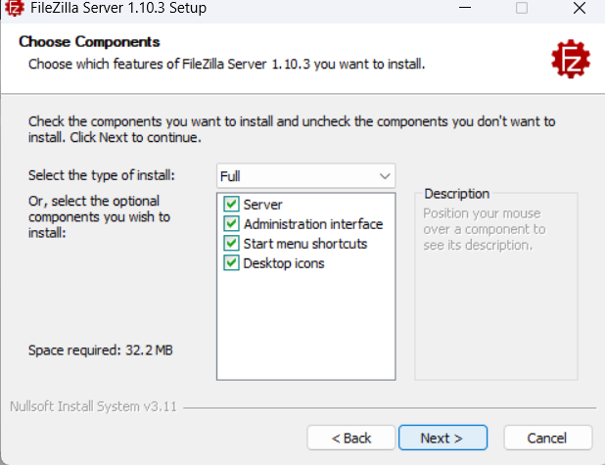Aceptaremos las condiciones y después los demás también

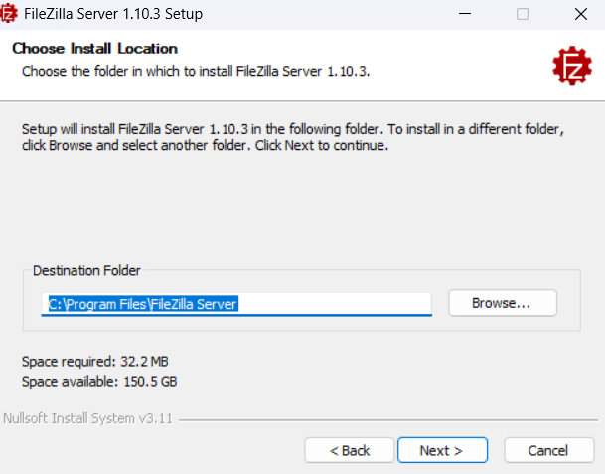

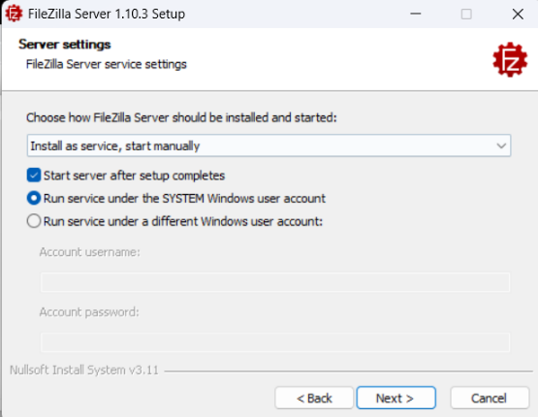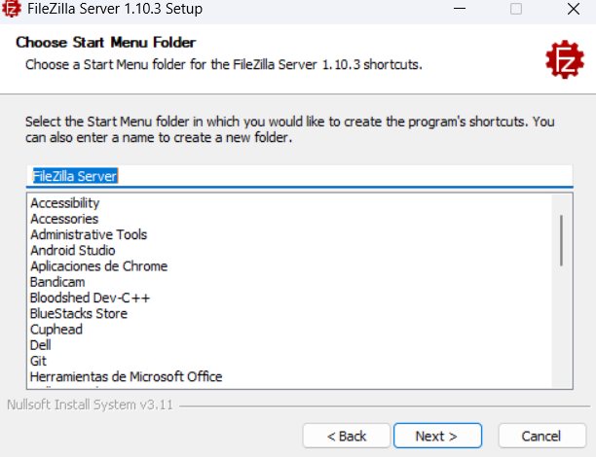

En esta parte lo único que haremos es agregar una contraseña en la parte del puerto deberías dejarlo, así como está, pero si tú sabes que alguna otra aplicación ya está usando ese cámbialo.

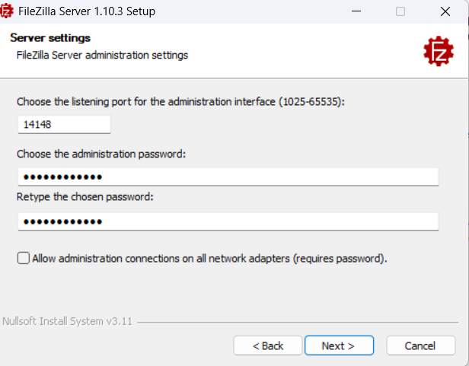

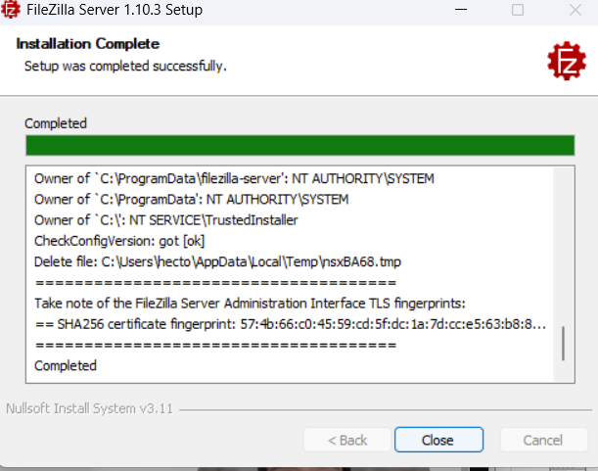Y ahora le damos en instalar puede tardar unos minutos

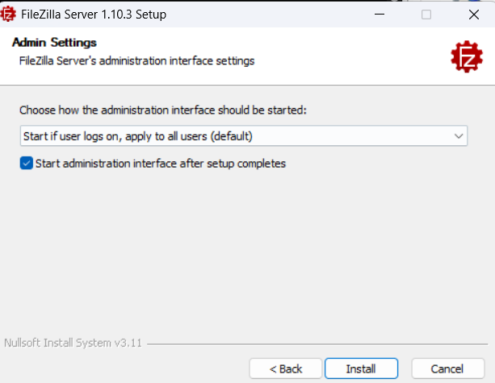

# Activar

Cuando este instalado ejecutamos primero el que dice FileZilla start

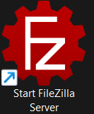

Esto inicializa el servidor si tu abres el que dice FileZilla server te dará error porque no este prendido el servidor por ende es lo primero que tienes que ejecutar.

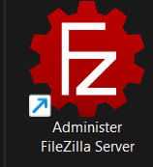

Y con este podremos acceder al servidor con más facilidad de manipularlo

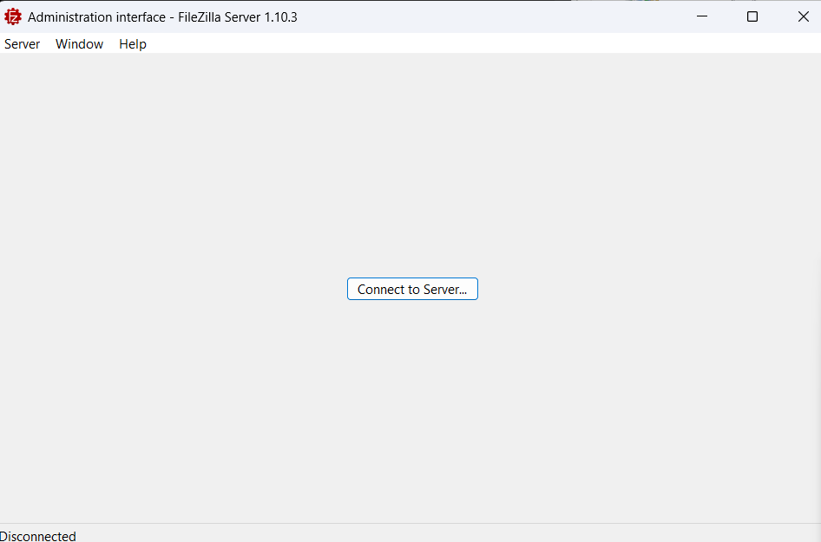Entrando aparecerá esta ventana el cual debemos dar en el botón de conectar

Estos son datos ya anteriormente fueron puesto desde el puerto y la contraseña respecto al host hace referencia al IP estática el 127.0.0.1

También conocida como el localhost.

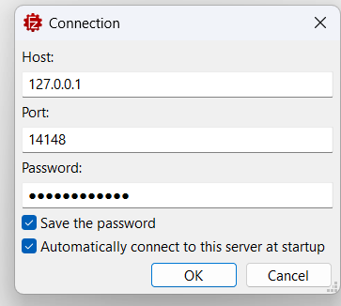IP reservada que se utiliza para referirse a la propia computadora en la que se encuentra. Es una forma de comunicar con un servidor o servicio que se ejecuta en la misma máquina, como una aplicación o un sitio web local.

Acceptamos

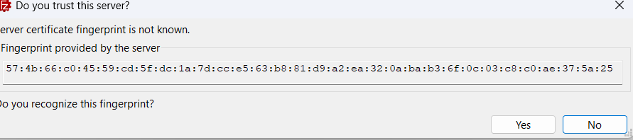

Y este seria el ambiente grafico de FileZilla

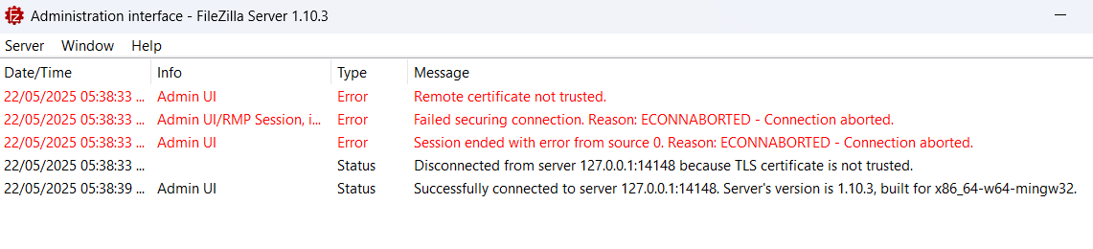

# Configuración de User

**Entramos en server y saldrá estas opciones seleccionamos configure.**

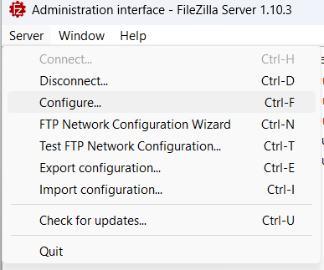

Seleccionamos el apartado de Users y aceptamos la ventana emergente

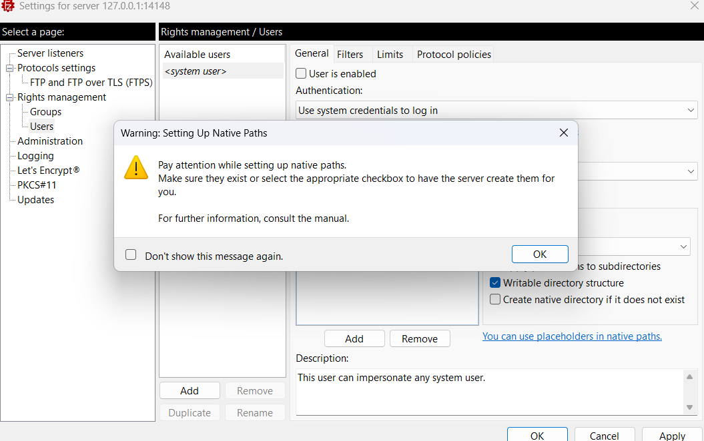

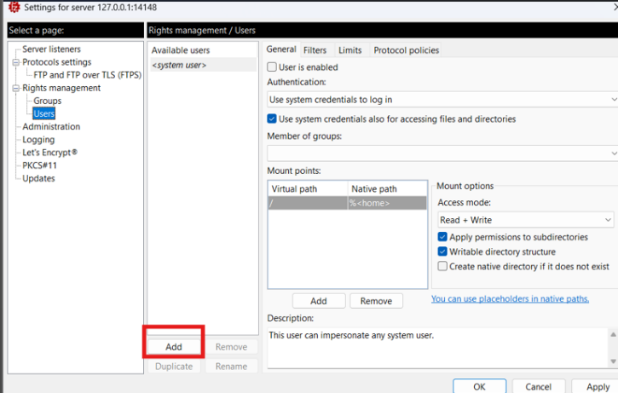Damos click en add

Y le ponemos un nombre al usuario que creamos después de eso agregaremos “/” en value path y en native path pondremos el directorio o la ubicación de las carpetas a compartir

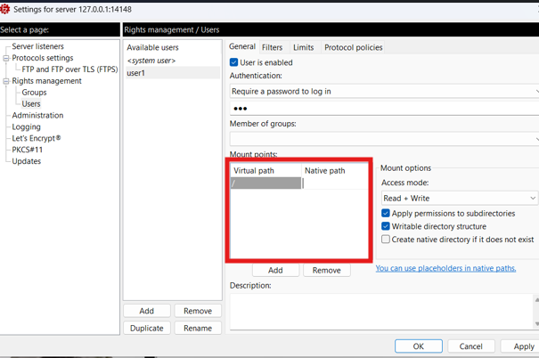

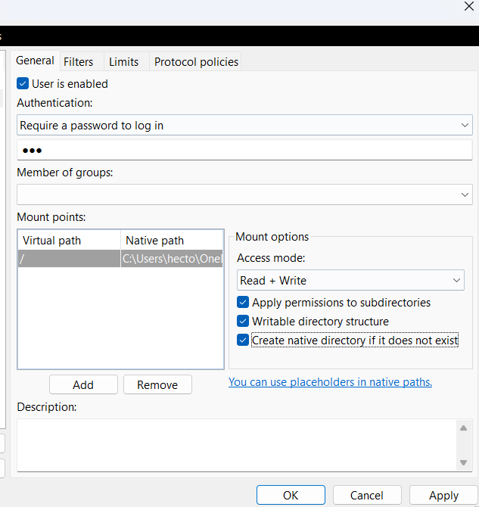después ponemos una contraseña la que tu quieras esta no es la misma que la del servidor esa es otra y solo seleccionamos en apply.